BÀI TẬP 2

Họ và Tên: Ngô Đình Tú

MSSV: 25023032

Dự án sáng tạo nội dung: Bài viết hướng dẫn tích hợp Infographic.

Chủ đề: Tối ưu hóa kỹ năng quản lý thời gian bằng phương pháp Pomodoro và công cụ AI.

3 công cụ AI tạo sinh khác nhau để hỗ trợ quá trình sáng tạo:

Công cụ 1: Google Gemini (Văn bản)

Prompt: Hãy đóng vai một chuyên gia giáo dục, lập dàn ý chi tiết cho bài viết 'Cách áp dụng Pomodoro hiệu quả cho sinh viên ngành AI' và gợi ý các khoảng nghỉ sáng tạo.

Kết quả: Nhận được dàn ý 5 phần và danh sách các hoạt động trong 5 phút nghỉ.

Chỉnh sửa: Loại bỏ các ý quá lý thuyết, thêm vào trải nghiệm thực tế khi lập trình C++ bị ngắt quãng.
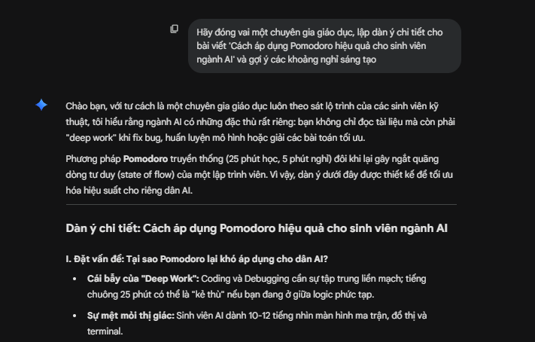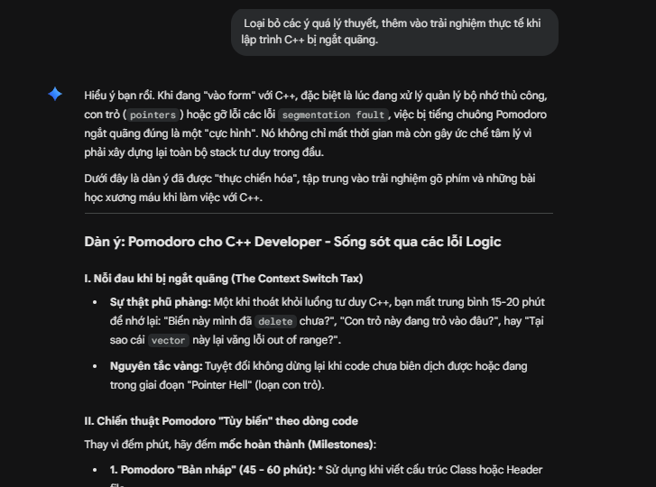

Công cụ 2: Nano banana (Gemini)

Prompt: A minimalist 3D render of a futuristic tomato-shaped digital timer on a student's desk, soft lighting, high quality.

Kết quả: Hình ảnh chiếc đồng hồ cà chua.

Chỉnh sửa: Dùng hình ảnh này làm ảnh bìa cho bài viết để tăng tính thẩm mỹ.
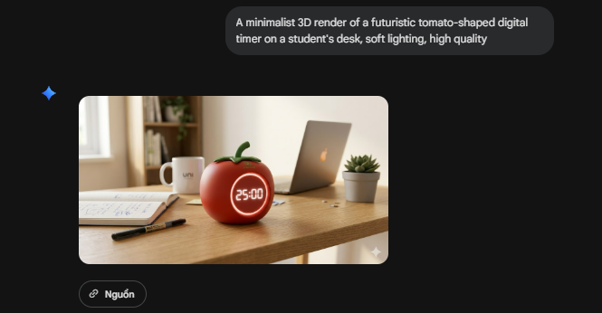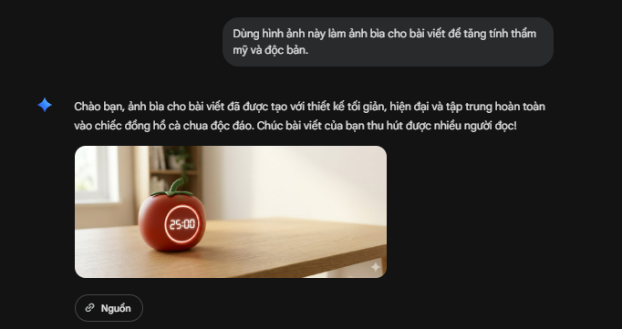

Công cụ 3: Canva AI

Prompt: copy toàn bộ dàn ý mà Gemini đã tạo ra.

Kết quả: 4 hình ảnh Infographic.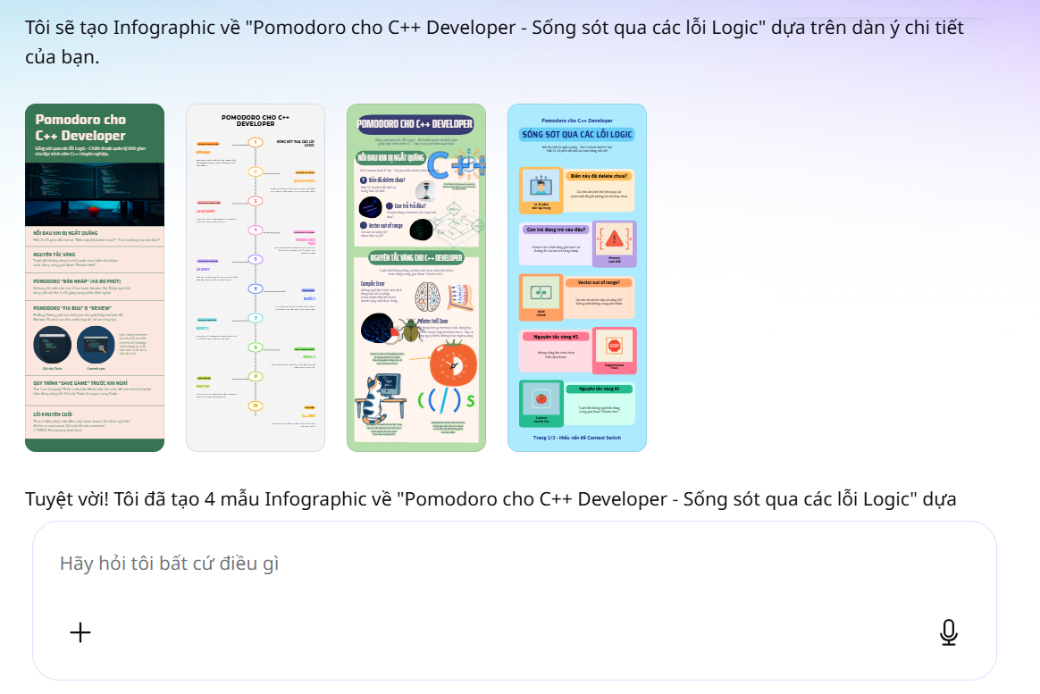

Tiêu chí | Google Gemini (Văn bản) | Nano Banana (Hình ảnh) | Canva AI (Thiết kế)
Vai trò  chính | Lên ý tưởng, dàn ý và viết nội dung chi tiết. | Tạo hình ảnh minh họa cho bài viết. | Sắp xếp bố cục (Layout) và đồ họa thông tin.
Ưu điểm nổi bật | Khả năng suy luận logic tốt, hiểu ngữ cảnh tiếng Việt chuyên sâu. | Hình ảnh có tính nghệ thuật cao, an toàn về bản quyền thương mại. | Thao tác cực nhanh, chuyển đổi từ văn bản sang thiết kế chỉ trong vài giây.
Hạn chế | Đôi khi đưa ra thông tin chung chung, cần đặt câu lệnh (prompt) vây quanh. | Khó kiểm soát các chi tiết nhỏ hoặc văn bản hiển thị trong ảnh. | Các mẫu (template) đôi khi bị trùng lặp, cần tùy chỉnh thủ công nhiều.

Vai trò của AI trong sáng tạo nội dung số

Ưu điểm và hạn chế AI vượt trội trong việc xử lý dữ liệu và gợi mở ý tưởng nhanh, giúp tiết kiệm thời gian phác thảo thô. Tuy nhiên, AI còn hạn chế ở khả năng thấu cảm, trải nghiệm thực tế và độ chính xác tuyệt đối của thông tin.

Thay đổi quy trình sáng tạo quy trình chuyển dịch từ tự làm tất cả sang cộng tác và giám sát. AI đóng vai trò trợ lý khởi tạo, còn tôi tập trung vào khâu phản biện, tinh chỉnh và cá nhân hóa nội dung để đảm bảo tính độc bản.

Vấn đề đạo đức Sáng tạo có trách nhiệm đòi hỏi sự minh bạch về mức độ can thiệp của AI. Tôi luôn kiểm chứng nguồn tin để tránh lan truyền định kiến và tôn trọng bản quyền bằng cách biến kết quả của AI thành chất liệu để phát triển thêm thay vì sao chép nguyên bản.

